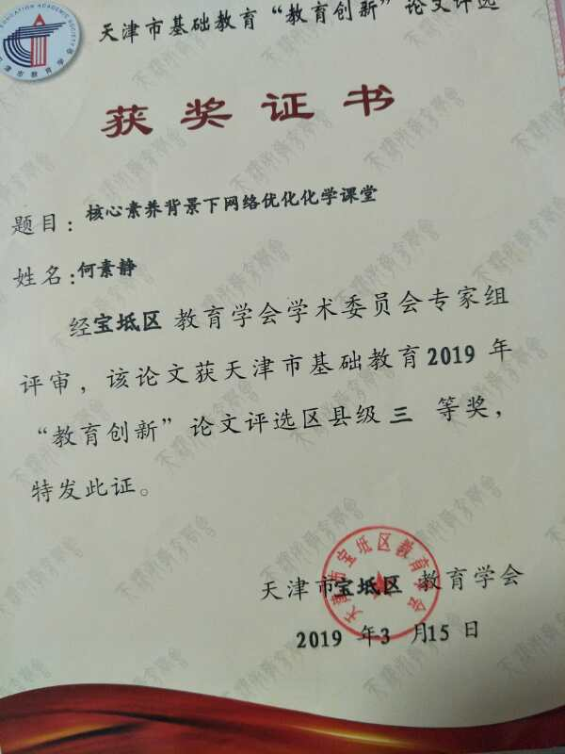

核心素养背景下网络优化化学课堂
摘要：现如今的社会是一个网络全覆盖的信息化时代信息技术对教育的改革发展及教师队伍的建设提出了更严格的要求。当代的人民教师要跟上时代的大潮流，充分利用现代化的信息技术围绕核心素养教育中心来提高自己的教育教学水平。教师专业化是一个随着社会进步不断发展的概念，教师专业发展更是持续不断的，她既是一种表面平稳的状态有是一个不断深化的发展过程。教师要不断提高自身的信息化水平来促进教学水平和教学能力的提高。作为一名现代化教学所需要的高素质的教师必须具备良好的教育信息化素养， 教育信息化是教师终生学习的必备素质之一。
关键词：信息技术的应用 教学方式方法和教育教学观念 教学效率的提高 新形势下学生学习方式的指导
现如今社会的是一个数字化的社会,网络信息与我们的生活密不可分.我们生活在是一个被网络全面覆盖的信息化时代。飞速发展的信息技术不仅是生活变得多姿多彩,也使教育这一行业发生了颠覆性的改革，使教育变得形式多样，内容丰富呈现生机盎然的景象，与此同时更是带来了不可估量的冲击和挑战。与此同时信息技术的飞速发展对教育事业的改革及教师队伍的建设提出了更加严格的要求。随着新课改的有序进行教育改革的进程也向纵向深跟进。我们国家的基础性教育尤其是发展滞后的农村基础性教育在信息化领域的发展还出于初始阶段，在地域辽阔人口巨大的中国，在信息技术如此飞快发展的前提下如何实现教育向着更全面、更先进、更和谐的可持续发展方向迈进，已成为当今中小学教育的一大课题。现代管理学大师德鲁克曾说过：“能够增大的资源只能是人力资源，在人类所有能够运用的资源中，只有人才能生长和发展”。由此看来，当今学校里最基本最丰富的资源应该是我们的教师资源。要充分并高效利用这一资源，就应该提高教师的专业素质，使其专业的成长跟上时代的脚步从而最大限度的开发资源的潜能。围绕核心素养教育理念的深入展开现代化的信息技术在课堂教学过程中的作用越来越要现，作为当代的人民教师要跟上时代的大潮流，充分利用现代化的信息技术来提高自己的教育教学水平。但是现实的情况是在信息技术掌握与多媒体运用水平方面，教师尚未得到普及性的提升，农村远程运用技术更加的不娴熟，“有效课堂”这一要求在现实的课堂教学过程中还没有完全实现理想的效果。教师专业发展更是持续不断的，她既是一种表面平稳的状态有是一个不断深化的发展过程。那么，作为新世纪教育工作人员，我们该如何通过提高自身的信息化水平，利用信息手段来改变教学方式方法，达到提高教育教学能力进而提高教育教学效率。让自己在教育信息化现状的面前应对自如，使信息技术更能贴合课堂教学的实际和学生的需求等等，向这样的问题教师们都应该进行深入的思考。 思考内容如下：
一 信息技术的普迫使教育教学观念的更新引发教育方式方法的改革的思考：
新课改要求教育教学围绕学生的素养展开。教学工作都要紧扣科学素养的教育理念进行。在培养学生各个围度能力素养的同时，也应该注重自己能力的培养和提高。注重信息技术在自身展业发展过程中的重要作用，认识信息技术的先进性和高效性。教师的教育过程其实就是一种信息采集和转换接受体的实践活动，教师要时刻关注自身的专业发展是否跟上时代的变革。核心素养理念要求教师的教育观念要随着社会的发展不断进行自我更新。信息技术的普及就要求我们当代教师具备与工作相关的信息技术的操作技能，接受信息技术给教育带来的变革。在实际工作中我们要以信息技术为手段，充分发挥它在工作中的应用，以人为本全面实现教师行业的专业化目标。通过教育发展的整个历史过程来看,教育的几次重大的变革都源于信息技术的发展,信息技术的普及都将导致教育领域的改革。随着信息技术的不断发展教师就要跟上时代的变化和社会的需求在教育观念、教学思想、教师角色、教学方式、教学方法和手段上发生了相应的改变.在科学技术的迅猛发展，先进的信息技术在教育教学活动中被越来越普遍应用的今天,我们教师应该在延承传统教育模式的同时不断的与先进的教学理念进行交替, 回顾过去发扬成绩进行反思吸取教训,在信息技术的支持下进一步加强自身学习,善于探索,积极实践,在实际经历中不断积累经验教训,为提高自己的专业素养,实现教育的现代化献出自己的智慧和力量.
二 学生学习渠道的多样化,借助信息技术提高教师的专业技术能力的思考
在当今的社会学生学习的方式方法花样百出,不仅社会上出现了各种各样的培训机构丰富了学习的方法和手段,与此同时网络更是给学生提供了无穷的资源,这样学生的学习方式不再只是局限在学校.在核心素养教学理念的指导下,网络技术的应用不仅对培养学生素养方面起到非常重要的作用.更是课程改革顺利进行的重要支撑，在社会信息化的大环境下教师专业发展就要以信息技术为技术手段，以互联网为发展路径，以不断完善教师的专业知识，端正教师的职业态度，提高教学技能的综合发展过程。当前教学方式依托于网络技术和多媒体技术，在专与技术的支持下新课程的改革顺利展开并进行着，在信息技术普及应用的过程中不断实现着教育的现代化目标。置身于现代化中的教育工作人员，我们在工作和生活都离不开信息技术的应用。缺乏专业技术能力的老师在工作过程中将会处于四面碰壁的尴尬局面，一旦遇见将束手无策非常难堪，甚至会影响教育行为的继续进行。如今的教育还是以学校教育为主的模式，教育一个不可或缺的组成要素就是教师，教育的信息化发展必定离不开教师们的积极参与，教师在这个发展过程中起着决定性的作用。只有不断促进教师的专业发展，提高教师的专业素质，才能将教师的潜能给完全开发出来。关键问题是在信息化的背景下教师在工作过程中如何充分利用信息化技术来服务于工作，让知识在时间和空间、宏观和微观、虚拟和现实得到充分的体现从而提高教学效率。教育信息化的技术特点有多媒体化、数字化、网络化和智能化，它的基本特征是开放、共享、交互和协作。在教师专业技能提高的过程中信息技术起到积极的促进作用。如信息化提高教师的教学能力和管理能力，丰富了教师的教研内容和研究的深度和广度，还能系统化教师的脚后反思能力，总之可以使教师的各项能力得到提高。在这样的信息化时代，教师要是不具备一定的信息技术能力，没有较好得专业素养就谈不上是一名合格的教师。一名不合格的教师难以立足于三尺讲台。
三 信息技术使教师专业知识和知识结构得到优化
在教育教学中信息利用的最有效方式就是教育信息化，教育信息化体现了全新的教育教学理念，改变了传统的教学组织形式和方式方法是教学过程中最活跃的因素。教育部门每年都会对教师进行再教育的过程，在信息技术的支持下，利用网络开展大量的培训教研工作，通过网络对理论知识进行系统的学习，学习方式自由灵活。如近几年的远程教育与网上培训都是通过互联网展开的，学习方式采用统一组织和自主学习相结合的方式来进行，这样打破了传统教育受时间和场地限制的弊端，从不同层次上实现教师专业技能的提升。这样解决了时间和空间的限制问题，还很大程度上提高了学习的效率。信息技术与专业知识进行优化组合，相互作用来实现教教与学的立体结构，教师通过各种交流平台或交流方式来提高教师教育信息化观念，有效提升专业技能。如通过示范课可以直观的观摩学科带头人的精彩讲解，利用交流社区，网络课程，教育资源库，教师博客通过网络实现面对面地交流与讨论时教育资源得到最大程度的共享。使得方法和结构得到最好的整合和提高。在向全体教师推广开来，达到资源的最广泛共享。最终实现我们的终极目标教师专业知识和知识结构的最大优化。
四 信息技术促进教学手段和教学方式的改革
信息技术在教师的备课过程中起到了前所未有的重要作用，备课需要查找资料离不开网络，设计并制作教学课件要应用信息技术，教师在教学过程中通过各种现代化的教学技术，充分调动教学过程中各种教学媒体如声音，色彩，视频等信息的输出功能，来创设与教学要求相映衬的教学环境、改变只口头描述教学行为，如在化学选修三教学过程中，利用相关的教学软件将物质微观的结构模拟出来，用宏观的形状和颜色来进行分析，这样就可以多方位多角度立体地刺激学生感官认知，达到发散学生思维扩展学生视野的教学目的，激发学生的科学探究意识，提高知识综合思考运用的能力，拓展想象力和创造力，这些作用都可以使教学达到事半功倍的效果。从而提高了学生宏观辨识与微观辨析的能力，从宏观角度来掌握微观知识。通过多媒体的动画播放使微观上的抽象知识变得宏观具体，学生看得到摸得到，这样使学生建立模型认知的能力。通过多媒体将复杂的推论过程呈现出来简化学生的思考时间达到复杂过程简明化的作用。通过信息技术与教学的“融合”让学习者更容易建构起自己的知识体系。能极大地调动学生的求知欲，激发学生创新意识，发展学生的学习能力使教学过程的优化。教学过程中信息技术的使用目的就是为了提高课堂的教学质量和学生学习的课堂效率。
五 信息技术提高课程整合的效率和质量
在实际教学过程中课程整合对于教师来说是一项非常重要的工作，课程整和要把教学过程中应用到的各种技术手段合理的 恰当又巧妙地应用到课堂教学当中去，让课堂内容丰富生动起来，使课堂教学从传统的教科书配讲义、粉笔配黑板。作为一名优秀的一线教师应该具有现代化的教育教学思想，先进的教学理念,良好的教育信息化素养和终生学习、不断完善自身的追求。信息技术能够提供合适的教学软件辅助教师很好的开发课程。熟练运用网络、电脑、手机等现代信息工具再搭配现代化的教学方法和手段对采集的各种资源进行有效的组织和应用，提高信息资源的利用效率。能够对教学中的重难点进行有效突破，不仅对提高教育教学的效率能够起到事半功倍的作用还能够促进教学手段、教学方法以及教学内容的进步改革。
总而言之，时代在进步,信息在更新.教书育人这项工作也要更上社会的发展不断进步。信息技术已成为教育领域一种重要的技术手段，作为一名合格并称职的人民教师在教师专业发展的过程中必须要具备良好的教育信息素养， 教育信息化也将成为教师终生学习的必备素质之一。

